ASSUNTO :. INDICO PARA QUE O DEPARTAMENTO COMPETENTE , REALIZE ESTUDO PARA IMPLANTAÇÃO DE CANALETA NA RUA ALCINDO PISSINATI, LOCALIZADA NO CDHU.

DESPACHO

SALA DAS SESSÕES ____/____/_____

PRESIDENTE DA MESA

INDICAÇÃO Nº DE 2013

SENHOR PRESIDENTE,
SENHORES VEREADORES,

INDICO ao Exmo Senhor Prefeito Municipal para que junto ao Departamento competente que realize estudos para implantação de canaleta na Rua Alcindo Pissinati, localizada no CDHU. Moradores reclamaram que o transito de veículos em alta velocidade põe em risco a vida das crianças e adultos.
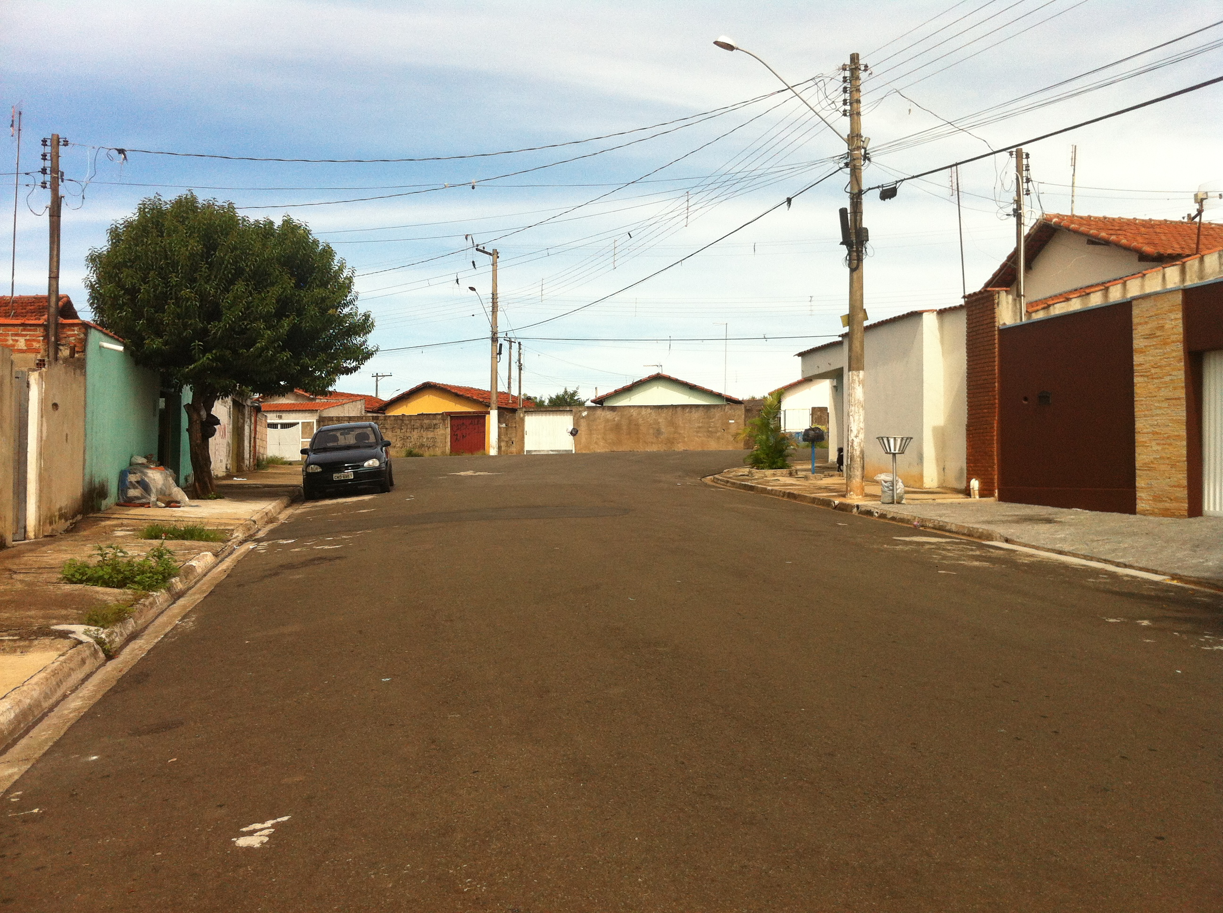

SALA DAS SESSÕES “VEREADOR SANTO RÓTOLLI”, aos 01 de Fevereiro de 2013

VEREADOR LUIS ROBERTO TAVARES

